TRƯỜNG ĐẠI HỌC MỎ - ĐỊA CHẤT
KHOA CÔNG NGHỆ THÔNG TIN



ĐỒ ÁN 2

BÁO CÁO TÌM HIỂU MỘT SỐ KHÁI NIỆM TRONG LĨNH VỰC KHOA HỌC DỮ LIỆU

Lớp: | DCCKH67A
Giảng viên hướng dẫn: | Nguyẽn Hoàng Long
Sinh viên thực hiện: | Phạm Nguyễn Tuân
Mã sinh viên: | 2221050253

Hà Nội, 2025
MỤC LỤC
I. Tập dữ liệu 1(flu_data.csv): 2
Mô tả dữ liệu 2
Giới thiệu 2
Cấu trúc dữ liệu 2
Khám phá dữ liệu 2
Các thông tin khám phá ra được từ dữ liệu 2
Trực quan dữ liệu thông qua các thông tin khám phá được 3
Kết luận 7
Nội dung: 7
Kết luận rút ra: 7
II. Tập dữ liệu 2(house_pricces.csv): 7
Mô tả dữ liệu 8
1. Giới thiệu 8
2. Cấu trúc dữ liệu 8
Khám phá dữ liệu 8
Các thông tin khám phá ra được từ dữ liệu 8
Trực quan dữ liệu thông qua các thông tin khám phá được 9
Kết luận 14
Nội dung: 14
Kết luận rút ra: 14

- Tập dữ liệu 1(flu_data.csv):

1.Mô tả dữ liệu

Giới thiệu
-Tên file: flu_data.csv(nguồn: Global Influenza Programme)
-Kích thước: 5,366 dòng × 15 cột.
-Ý nghĩa: Đây là tập dữ liệu về dịch cúm, thu thập theo tuần, năm, nhóm tuổi và khu vực.
-Mục đích phân tích: Khám phá xu hướng dịch cúm theo thời gian và các đặc điểm liên quan.

Cấu trúc dữ liệu
-Một số cột tiêu biểu:
-ISO_YEAR, ISO_WEEK → Năm và tuần theo chuẩn ISO.
-MMWR_YEAR, MMWR_WEEK → Năm và tuần theo chuẩn MMWR (chuẩn giám sát dịch bệnh ở Mỹ).
-ISO_WEEKSTARTDATE, MMWR_WEEKSTARTDATE → Ngày bắt đầu của tuần.

Khám phá dữ liệu
-Thực hiện các bước khai phá dữ liệu: đọc dữ liệu, làm sạch dữ liệu, xem thông tin tổng quan, kiểm tra và xử lý dữ liệu thiếu, chuẩn hóa dữ liệu (nếu cần), loại bỏ dữ liệu trùng(nếu có, nếu cần), kiểm tra phát hiện giá trị ngoại lai.

Các thông tin khám phá ra được từ dữ liệu
-Xu hướng thời gian:
Tỷ lệ cúm (ili) có xu hướng tăng mạnh vào mùa đông (cuối năm và đầu năm).
Một số năm dịch bùng phát cao hơn, ví dụ có thể thấy đỉnh ILI lớn vào các năm dịch H1N1.
-Theo khu vực (hhsreg):
Có sự khác biệt theo vùng (vùng đông bắc, tây nam, miền trung...).
Một số khu vực có tỷ lệ cúm cao hơn mức trung bình.

Trực quan dữ liệu thông qua các thông tin khám phá được
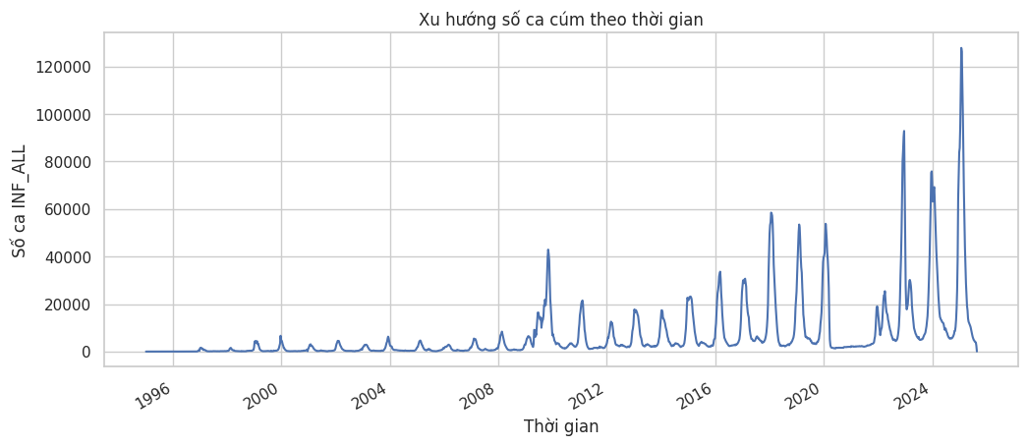
Số lượng mắc cúm ngày càng tăng, nhất là các năm gần đây.

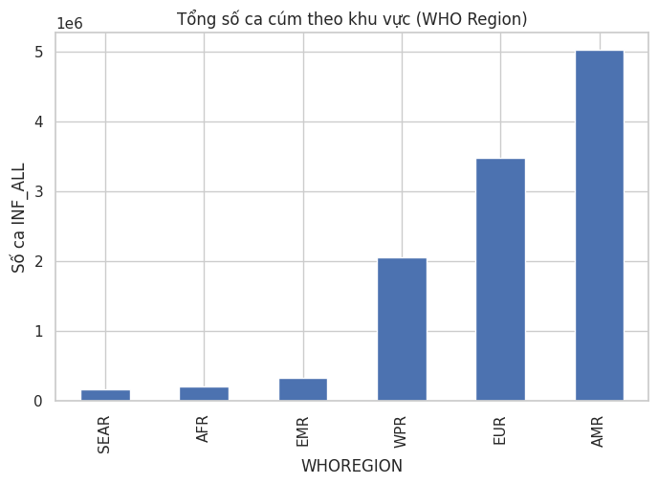
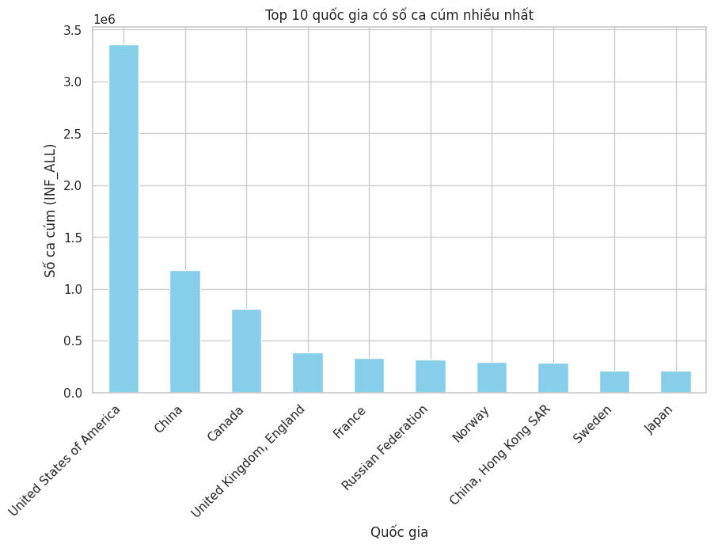
- Mỹ là nước có số lượng mắc cúm nhiều nhất

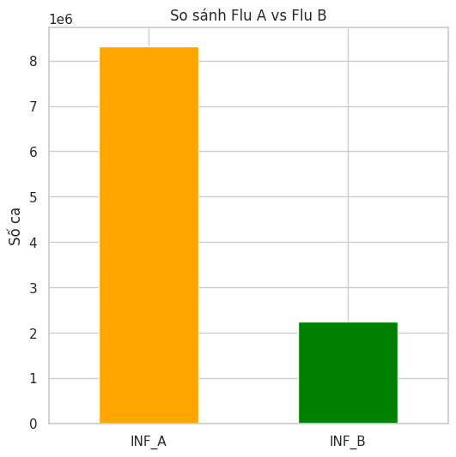
So sánh số liệu số ca mắc của 2 loại virus cúm, loại cúm nào dễ bị mắc phải hơn
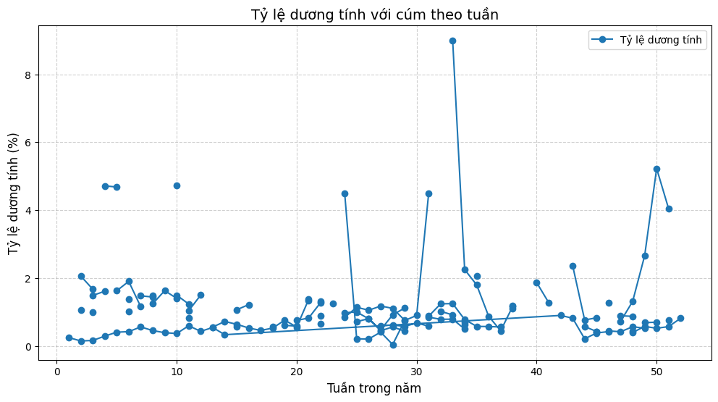
- Tỉ lệ mắc cúm thường tăng cao vào mùa đông - xuân, giảm vào mùa hè.

Kết luận

Nội dung:
-Gồm thông tin về số ca mắc cúm theo tuần tại các bang/khu vực (có thể là số ca, tỷ lệ %, số lượng người đến khám vì cúm,…).
-Các trường phổ biến: week, region, num_ili, num_patients, percent_ili,…

Kết luận rút ra:
-Xu hướng theo mùa (seasonality): số ca cúm thường tăng mạnh vào mùa đông – đầu xuân, giảm dần vào mùa hè.
-Khác biệt giữa các khu vực: có khu vực cao hơn hẳn so với mức trung bình → cần phân tích nguyên nhân (mật độ dân cư, khí hậu, điều kiện y tế).
-Dự báo dịch: dữ liệu có thể dùng để dự báo sớm dịch cúm, hỗ trợ cơ quan y tế phân bổ nguồn lực.
-Theo dõi hiệu quả chính sách: so sánh dữ liệu các năm để xem việc tiêm vaccine, truyền thông phòng dịch có giúp giảm số ca mắc không.
Lợi ích: hỗ trợ ngành y tế dự phòng, đưa ra cảnh báo sớm, hoạch định chính sách vaccine, và nâng cao ý thức cộng đồng về dịch cúm.

- Tập dữ liệu 2(house_pricces.csv):

Mô tả dữ liệu

1. Giới thiệu
-Tên file: house_prices(nguồn: Exercise: Basic Data Exploration)
-Kích thước: 1460 dòng × 81 cột
-Ý nghĩa: bao gồm các thuộc tính mô tả căn nhà và giá trị của nó.

2. Cấu trúc dữ liệu
Đây là tập dữ liệu dạng bảng (tabular dataset), gồm:
-Dòng (row): 1 căn nhà
-Cột (column): thuộc tính mô tả căn nhà (numeric + categorical)
-Mục tiêu (target): SalePrice

Khám phá dữ liệu
-Thực hiện các bước khai phá dữ liệu: đọc dữ liệu, làm sạch dữ liệu, xem thông tin tổng quan, kiểm tra và xử lý dữ liệu thiếu, chuẩn hóa dữ liệu (nếu cần), loại bỏ dữ liệu trùng(nếu có, nếu cần), kiểm tra phát hiện giá trị ngoại lai.(tương tự như với tập dữ liệu 1)

Các thông tin khám phá ra được từ dữ liệu
-SalePrice phụ thuộc mạnh vào chất lượng tổng thể (OverallQual) và diện tích (GrLivArea).
-Vị trí (Neighborhood) tạo sự khác biệt giá rất rõ.
-Các biến năm xây dựng (YearBuilt) cho thấy xu hướng: nhà càng mới → giá càng cao.
-Dữ liệu có nhiều outlier (ví dụ một vài nhà diện tích cực lớn nhưng giá không tương xứng).

Trực quan dữ liệu thông qua các thông tin khám phá được
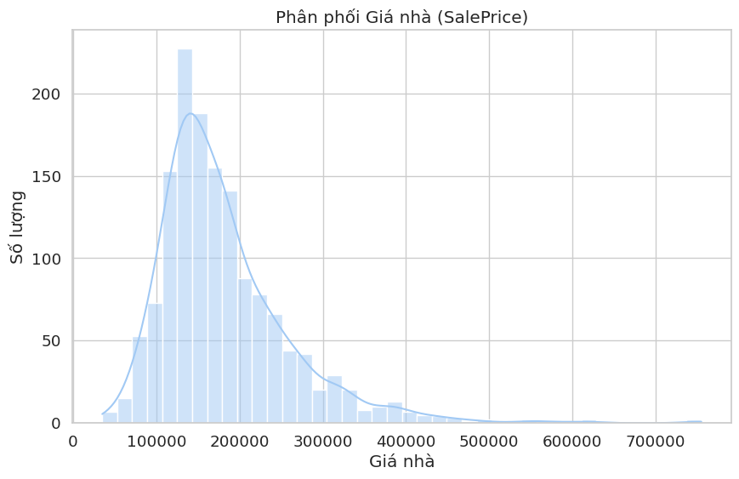
Cho thấy giá nhà lệch phải (nhiều nhà giá rẻ, ít nhà giá cao).

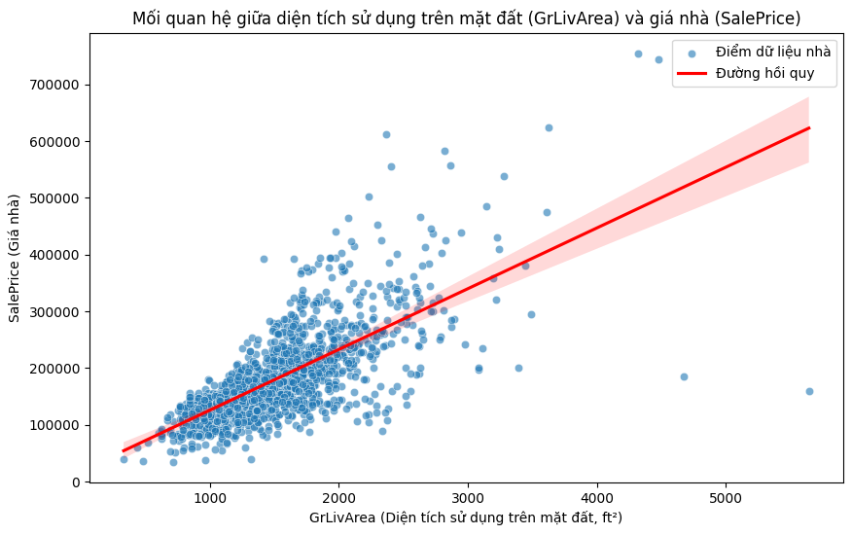 Diện tích sử dụng trên mặt đất (GrLivArea) có tương quan dương mạnh với giá nhà(diện tích càng lớn thì giá thường cao).
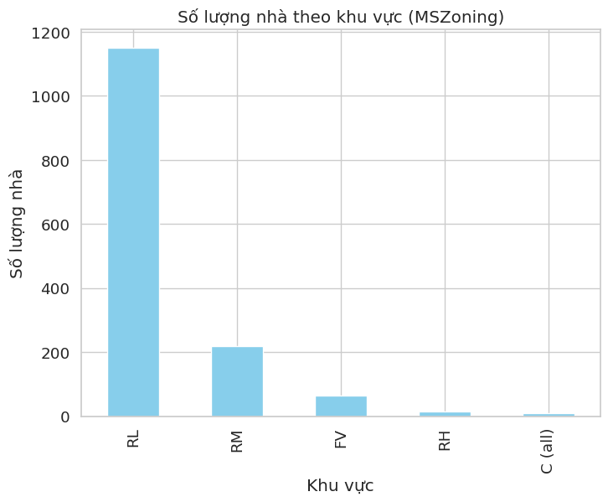
Cho thấy khu vực RL (Residential Low Density) chiếm đa số.
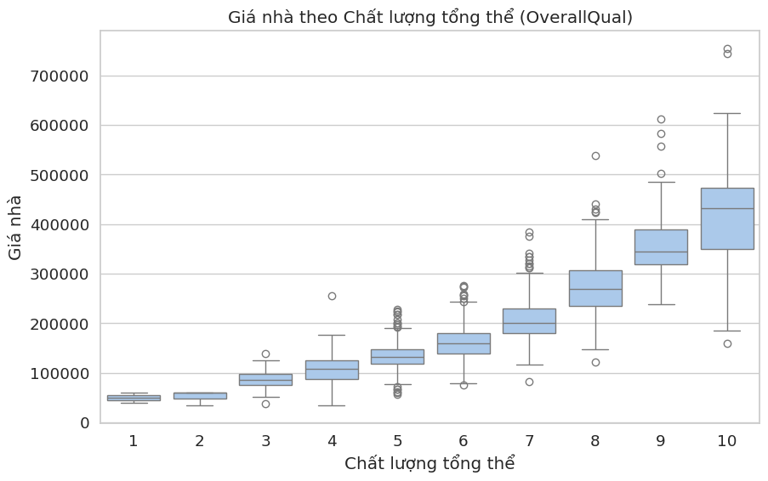
Giá nhà tăng rõ rệt khi OverallQual cao.
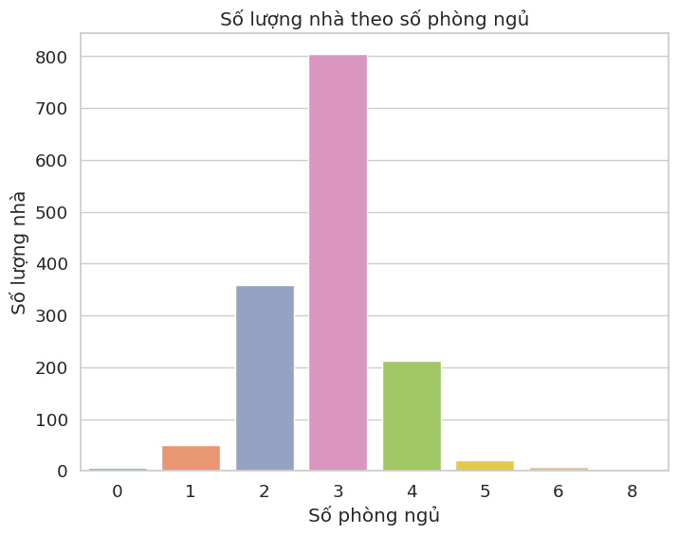
Phần lớn nhà có 2–3 phòng ngủ.
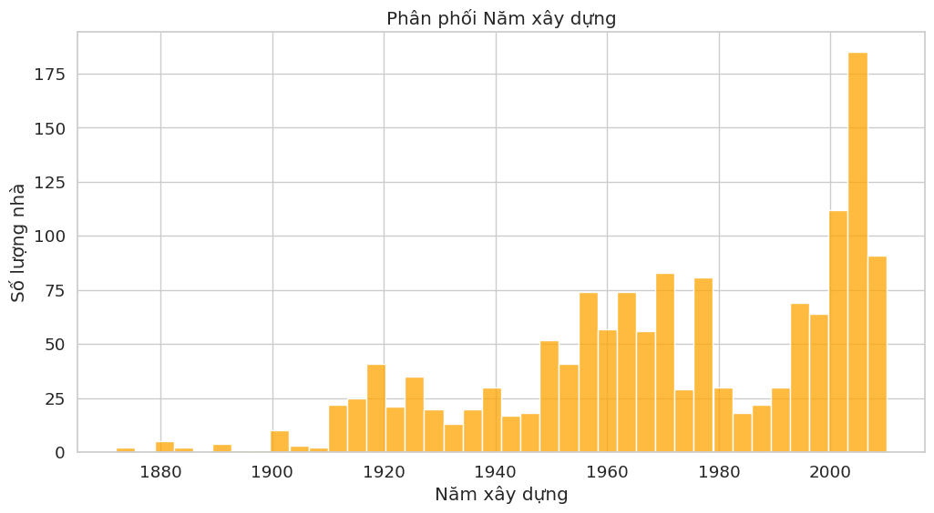
Thấy được giai đoạn xây dựng nhiều nhất (thường tập trung sau 1950).

Kết luận

Nội dung:
-Gồm thông tin chi tiết về các căn nhà: SalePrice, MSZoning (khu vực), OverallQual (chất lượng), GrLivArea (diện tích sàn), YearBuilt (năm xây dựng), số phòng,…

Kết luận rút ra:
-Giá nhà phân phối lệch phải: đa số giá ở mức trung bình – thấp, ít căn nhà siêu đắt.
-Khu vực (MSZoning): phần lớn nhà nằm ở khu dân cư RL (Residential Low Density).
-Chất lượng tổng thể (OverallQual): ảnh hưởng rất lớn đến giá, càng cao thì giá càng tăng.
-Số phòng ngủ: chủ yếu tập trung 2–3 phòng.
-Năm xây dựng: nhiều nhà xây từ sau 1950, có thể thấy xu hướng phát triển đô thị.
Lợi ích:
-Giúp người mua tham khảo giá theo khu vực, chất lượng, đặc điểm nhà.
-Giúp nhà đầu tư/nhà thầu biết yếu tố nào ảnh hưởng mạnh nhất đến giá → hỗ trợ định giá bất động sản.
-Giúp nghiên cứu khoa học dữ liệu (Machine Learning) trong việc xây dựng mô hình dự đoán giá nhà.
File code:
https://drive.google.com/drive/folders/1v58YdLa3Fr1CIxpPjz-mh4XL1o1Zlmcu?usp=sharing

